Последовательный интерфейс UART

В SDK1.1 последовательный интерфейс служит для связи стенда с персональным компьютером. Посредством протокола RS232 производится загрузка программ в внутреннюю память контроллера ADuC842.
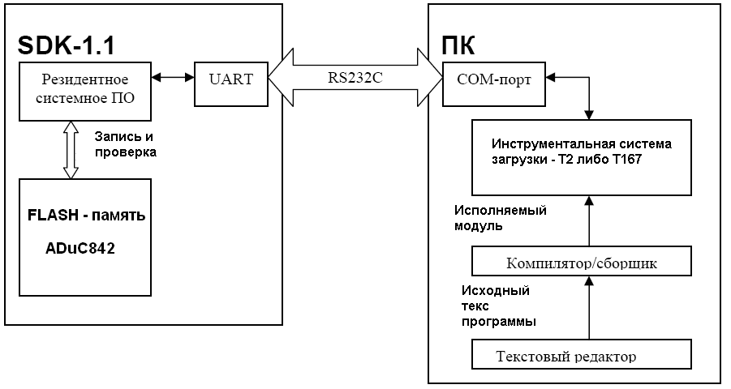
Рисунок 4.1 Интерфейс взаимодействия ПК и SDK1.1
Так же последовательный интерфейс может использоваться пользователем для динамической передачи данных от SDK к ПК и обратно.
Последовательный интерфейс предполагает для передачи данных в одном направлении единственную сигнальную линию, по которой информационные биты передаются друг за другом последовательно. При этом скорость изменения передатчиком состояния линии должна равняться скорости распознавания состояний приемником. Эта скорость измеряется в додах (band) - количестве изменений состояния линии за одну секунду. В простейшем случае в линии имеется всего два состояния сигнала, т.е. одним состоянием кодируется один бит. и тогда скорость изменения состояния в бодах совпадает со скоростью передачи двоичной информации, определяемой количеством передаваемых за секунду бит информации, bps (bits per second, бит/с). Однако, при использовании других методов модуляции возможны несколько состояний сигнала, что позволяет одним состоянием кодировать сразу несколько передаваемых бит, и здесь скорость передачи данных bps превышает скорость изменения сигнала band.
Обмен данными может быть:
- дуплексным - предполагает прием и передачу данных одновременно:
- полудуплексным - данные перелаются в одном направлении с возможностью
смены направления:
3) симплексным - данные перелаются только в одном направлении.
Передача может осуществляться в синхронном и асинхронном режимах.
Синхронный режим предполагает наличие средств синхронизации передатчика н
приемника. Как правило, для синхронизации используют специальную линию для передачи тактовых импульсов. Информация в канале данных счнтывается приемником только в те моменты, когда на линии синхронизации сигнал активный.
В асинхронном режиме посылке очередного байта информации предшествует специальный старт-бит, сигнализирующий о начале передачи (обычно логический «О»). Затем следуют биты данных (их обычно 8). за которыми может следовать дополнительный бит (его наличие зависит от режима передачи, обычно этот бит выполняет функцию контроля четности). Завершается посылка стоп-битом (логическая «1»), длина которого (длительность единичного состояния линии) может соответствовать длительности передачи 1. 1.5 («полтора стоп-бита») или 2 бит. Стоп-бит гарантирует некоторую выдержку между соседними посылками, при этом пауза между ними может быть сколь угодно долгой (без учета понятия кт аи м-аута»). Для асинхронного режима предусмотрен ряд стандартных скоростей обмена50, 75, 110, 150, 300, 600, 1200, 2400, 4800, 9600, 19200, 38400, 57600, 115200 bps.
Схематически контроллер порта можно представить так:
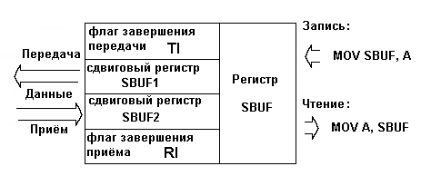
Рисунок 4.2 Контроллер порта
Как видно из рисунка, регистр SBUF. доступный пользователю для чтения и записи. есть на самом деле два регистра, в один из которых можно только записывать, а из другого - читать. Контроллер позволяет дуплексный обмен данными, т.е. одновременно может передавать и принимать информацию по линиям TxD (P3.1) и RxD (P3.0) соответственно.
Передача инициируется записью в SBLT байта данных. Этот байт переписывается в сдвиговый регистр, из которого пересылается бит за битом. Как только байт будет переслан целиком", устанавливается флаг TI. сигнализирующий о том, что контроллер готов к передаче очередного байта.
Прием осуществляется в обратном порядке: после начала процесса приема принятые биты данных последовательно сдвигаются в сдвиговом регистре, пока не будет принято их установленное количество, затем содержимое сдвигового регистра переписывается в SBUF и устанавливается флаг RI. После этого возможен прием следующей последовательности бит. Необходимо отметить, что запись принятого байта из сдвигового регистра в SBUF происходит только при условии, что RI=0. поэтому при заборе пользовательской программой очередного байта из SBUF ей необходимо сбрасывать этот флаг, иначе принятый в сдвиговый регистр, но не записанный в SBUF. следующий байт будет безвозвратно утерян.
Контроллер последовательного порта может работать в одном из четырех режимов (один синхронный и три асинхронных), различающихся скоростями обмена (бод³) и количеством передаваемых/принимаемых бит:
Режим 0 (синхронный): данные передаются и принимаются через RxD. TxD является синхронизирующим (выдает импульсы сдвига). Скорость в этом режиме фиксирована (1/12 частоты тактового генератора).
Режим 1 (8 бит данных, асинхронный, переменная скорость). Передаются 10 бит: старт-бит. S бит данных (SBUF) и стоп-бит.
Режим 2 (9 бит данных, асинхронный, фиксированная скорость). Передаются 11 бит: старт-бит. S бит (SBUF). Сит TBS/RBS (посылка/прием соответственно) и 1 стоп-бит. Биты ТЪ8 и RBS содержатся в регистре SCON (биты 3 и 2 соответственно).
первый устанавливается программно, а второй содержит 9-й бит принятой комбинации. С помошью них можно организовать, например, контроль четности или обмен с двумя стоп-битами.
Режим 3 (9 бит данных, асинхронный, переменная скорость). То же. что и режим 2. только скорость обмена переменная.
Режим контроллера, а также другие параметры его работы задаются в регистре SCON (098h).
Таблица 4.1 Описание битов регистра SCON

Бит | Описание
SMO SM1 0  0 0  0 1  1 0  1 1 | (Serial Mode)  Режим 0  Режим 1  Режим 2  Режим j
SM2 | Включает поддержку взаимодействия нескольких ОКМЭВМ.  Если SM2=l, то при приеме в режимах 2 и 3 RI не  устанавливается в том случае, если принятый 9-й бит (RB8) равен 0.  При приеме в режиме 1 RI не устанавливается, если не был принят правильный стоп-бит. В режиме 0 SM2 должен быть равен 0.
REN | (Receiver Enable) Ести установлен, то разрешен прием данных. Устанавливается и сбрасывается программно
ТВ8 | (Transmitter Bit 3) 9-й бит посылаемых данных в режимах 2 и 3. Устанавливается и сбрасывается программно.
RBS | (Receiver Bit 8) 9-й бит принимаемых данных в режимах 2 и 3 В режиме 1, если SM2=0.  в RB3 записывается принятый стоп-бит (точнее то, что было принято в момент приема стоп-бита). В режиме 0 не используется.
TI | (Transmitter Interrupt) Флаг завершения посылки. Устанавливается аппаратно по завершении посылки S-ro бита данных в режиме 0 пли стоп-бита в других режимах При ES = 1 (бит 4 регистра IENG(GASh)) происходит прерывание №4 (вектор Q23h). когда ТЕ устанавливается контроллером в I (подробнее об этом см. в следующем разделе). Должен быть сброшен программно
RI | (Receiver Interrupt) Флаг завершения приема Устанавливается аппаратно по завершении приема S-го бита данных в режиме 0 или стоп-бита в других режимах. При ES = 1 (бит 4 регистра IEXG(OASh)) происходит прерывание №4 (вектор 023п): когда RJ устанавливается контроллером в 1 (подробнее об этом см. в следующем разделе). Должен быть сброшен программно.

В SDK-1.1 последовательный канал гальванически развязан. Гальваническая изоляция или гальваническая развязка – разделение электрический цепей посредством не проводящего ток материала. Гальваническая изоляция позволяет защитить SDK-1.1 от высоких напряжений, различных наводок и подключать его к ПК во время работы.
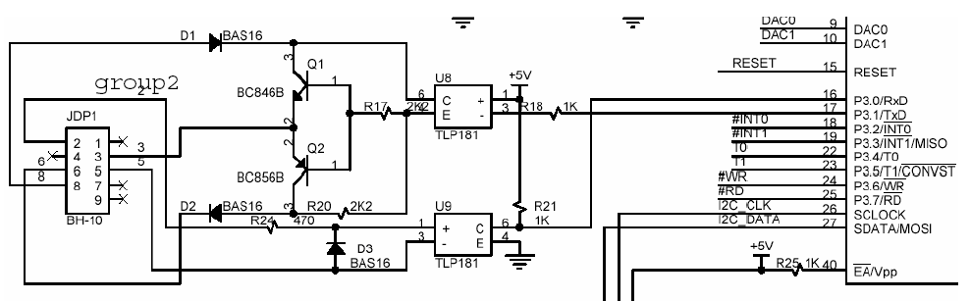
Рисунок 4.3 Гальванически изолированный последовательный интерфейс SDK1.1

Реализована гальваническая изоляция на базе двух оптронов U8 и U9 (TLP 181). Оптрон TLP181 состоит из светодиода (выводы 1,3) и фототранзистора (выводы 6,4). Если через светодиод пропустить ток, то он начинает излучать свет. Свет падает на PN переход фототранзистора и открывает его. Когда свет гаснет, фототранзистор закрывается. Гальваническая изоляция достигается как раз за счет того, что между двумя элементами оптрона нет никакой связи кроме оптической.
Выход передатчика последовательного канала TxD попадают на катод оптрона U8.Далее сигнал попадает на двухтактный эмиттерный повторитель сделанный на транзисторах Q1 и Q2. Сигнал TD снимается с эмиттеров транзисторов и далее, попадает на ПК. Эмиттерный повторитель питается от двух сигналов RS232 поступающих от ПК: +Uп получается от CTS, - Uп получается от сигнала DSR. Для того, чтобы схема заработала, необходимо подать - 12 В на выход DTR ПК и +12 В на выход RTS ПК. Схема работает так: когда на базы транзисторов попадает положительный сигнал с оптрона открывается транзистор Q1 и не его эмиттере появляется положительный сигнал. Когда на выходе оптрона отрицательный сигнал (оптрон закрыт), то открывается транзистор Q2. Так как выход TxD подключен к катоду оптрона, сигнал в оптроне инвертируется, преобразуя TTL сигнал в сигнал RS232. Входной сигнал RD попадает через защитный диод D2 прямо на оптрон. В оптроне сигнал инвертируется и попадает на TTL вход приемника RxD.

Ниже приведён листинг программы передающей один символ на ПК по Uart:

#INCLUDE "DEFINE.ASM" ; в DEFINE прописаны адреса регистров

MAIN::

MOV PLLCON,#03H ; Конфигурация Uart на 9600
MOV T3CON,#83h
MOV T3FD,#2Dh
MOV SCON,#52h

SENDCHAR1::

MOV SBUF,#0Ch ; Запись кода символа в буфер
RET

CICL::
LJMP CICL
.END

